重 印 书 推 荐
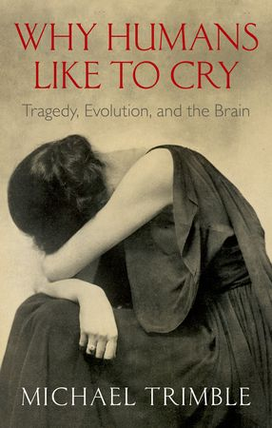
中文书名：《人类为何会哭——藏在悲伤、进化和大脑里的秘密》
英文书名：Why Humans Like to Cry:
The Evolutionary Origins of Tragedy
作 者：Michael Trimble
出 版 社：Oxford University Press, USA
代理公司：ANA/Leah
页 数：256页
出版时间：2012年12月
代理地区：中国大陆
审读资料：电子稿
类 型：科普

版权已授：2014年授权世界图书出版公司，版权已回归。

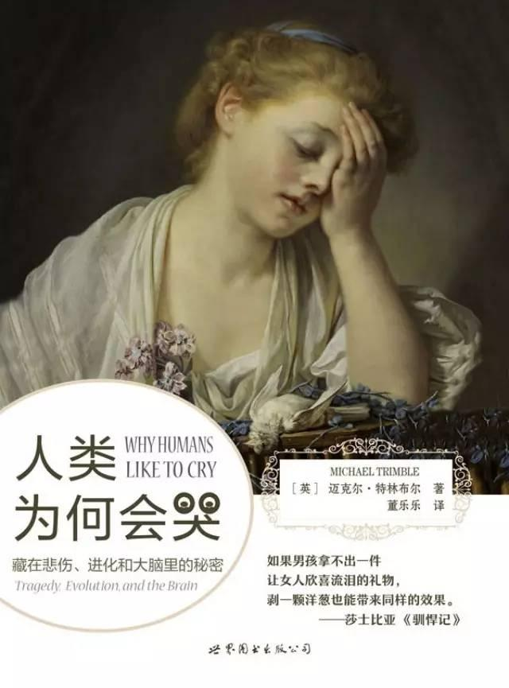
中简本出版记录
书 名：《人类为何会哭——藏在悲伤、进化和大脑里的秘密》
作 者：[英] 迈克尔·特林布尔
出版社：世界图书出版公司
译 者：董乐乐
出版年：2015年7月
页 数：195页
定 价：38元
装 帧：平装

内容简介：

大脑研究人员对情绪导致的哭泣越来越感兴趣。如果你对人类的情绪发展感兴趣，或是对艺术对人类进化的影响感兴趣，那么你也会对这本书感兴趣。

纵观目前生活在地球上的所有物种，我们会发现，只有人类会因为情绪方面的原因而落泪，甚至将悲剧发展成了一种艺术形式。精神病学专家迈克尔·特林布尔对人类的这个显著特点进行了深入研究，他在本书中探讨了哭泣行为与控制人类情绪的大脑之间的联系，从最新的研究成果出发，在神经学范畴内对哭泣进行了详细的分析和描述，并对这一行为在人类学研究上的价值进行了广泛且深入的解释。

《人类为何会哭(藏在悲伤进化和大脑里的秘密)》作者迈克尔·特林布尔认为情绪性哭泣是人类进化的转折点。人类不仅会因为自身经历的悲剧而哭泣，也会对他人的悲伤情绪做出反应，即便对方是虚构的人物也不例外。他还注意到了人类在流泪之后获得的情绪上的满足感，这种感受很可能强化了我们追寻悲剧故事和动人音乐等艺术成果的行为。

人类是唯一会因为情绪波动而哭泣的物种。我们会为自己和其他人生活中的悲剧而流泪，甚至会为电影、歌剧、小说、戏剧中虚构的人物流泪。但是，为什么哭泣是人类独有的特点？我们大脑的结构和其他动物有什么不同？在人类进化之旅中，我们是从何时开始意识到人生的悲剧的？我们的祖先第一次哭泣是什么时候？

在这部引人入胜的作品中，神经学家迈克尔·特林布尔（Michael Trimble）进行了广泛的讨论，探讨了情绪导致的哭泣，包括它的生理原因和进化历史。为了揭示为什么说哭泣是人类独有的特点，特林布尔提出了极富见地的洞察，用神经解剖学分析了人类的大脑，突出了人类和其它灵长目动物的不同之处，特别是情绪和哭泣的关系。

作者还深入探讨了哭泣的方方面面（哭的是什么人，在哪里哭，什么时候哭），解释了为什么人们常常在哭泣后感觉变好，为什么人类发展出了让人流泪的艺术形式，特别是音乐。自始至终，特林布尔教授一直围绕尼采的《悲剧的诞生》（Birth of Tragedy），探索了悲剧作为一种艺术形式的起源，并以阿波罗（Apollo）和狄俄尼索斯（Dionysus）的形象为代表，阐释了人类行为和思想的有机组成部分。

最后，特林布尔教授表示，我们对悲剧的情绪反应，也就是情绪导致的哭泣，已经发展了几百万年的时间了。本书提出的见解展示了人类一个神秘的特，为读者提供了一个深入理解自身情绪的大好机会。

媒体评价：

对大脑的多维研究不仅有利于解析情绪控制的机制，还可探索艺术灵感的起源，揭示智力进化的秘密。作者的这些有趣的发现让人们对自然科学和社会科学的交叉部分有了新的认识。
——徐格林，南京大学教授，南京军区南京总医院神经内科主任医师

迈克尔·特林布尔从神经生物学的角度对奥斯卡·王尔德提出的那个绝妙概念——“悲伤的意义和悲伤的美好”展开了讨论。这本书可以让人们更加深入地了解大脑，而对大脑及其运作方式的认识曾为且会继续为为人类的审美做出重要贡献。书中满是独到的见解，几乎每一页都是值得深入思考的素材。这本书对神经美学的研究而言意义非凡。
——森伊尔·奇格，伦敦大学神经美学教授

销售亮点：

- 看看为什么人类是唯一会因为情绪波动而哭泣的物种。
- 从生理、心理、生物等多个角度解释了哭泣的原因。
- 将这种独特的人类进化方式与语言、自我意识和宗教的发展联系起来。
- 谈及移情能力带来的影响，说明了大脑是如何促进我们的心智发展的。
- 以尼采的悲剧起源理论为基础。
- 探索了我们对各种艺术形式，特别是情绪化的音乐的热爱。

全书目录：

1 引言
尼采，科学，以及《悲剧的诞生》
2 哭泣
哭泣是一种情绪反应
情绪性哭泣的存在意义
审美、哭泣和喜悦的泪水
3 神经解剖学和神经生理学视角下的哭泣
导语
我们所知的眼泪
与哭泣行为相关的大脑结构
更全面地了解控制情绪的神经
智人的突破性进化
眼泪与神经活动
肉毒杆菌的影响
左右脑功能的偏侧性
4 进化
语言的起源
神话和宗教
想象与现实的分歧
利他主义、移情作用和社会脑
神经解剖学与心智理论
大脑里的“镜子”
家庭出现的意义
5 悲剧和眼泪
悲剧艺术的产生与发展
悲剧诱发出的泪水
再谈神经解剖学
悲剧带来的愉悦
回归太阳神精神和酒神精神
6 流泪的逻辑
动物与人类的区别
艺术的诞生
生理和情绪状态对哭泣的影响
凝视的力量
自然进化的成果
7 在影剧院哭过之后，为何会觉得愉快？
随着音乐的节拍起舞
只有人类会哭
附录
1 神经解剖学
2 词汇表
注释

作者简介：

迈克尔·特林布尔（Michael Trimble），伦敦神经病学研究所的名誉教授，专门研究行为神经学。他多年来致力于研究神经系统疾病，尤其是癫痫和运动障碍。他一直对神经解剖学很感兴趣，从而能够找出哭泣的神经解剖学原理。

特林布尔教授还是一位拥有情绪障碍临床经验的精神科医生，并用神经功能脑成像技术对患者作过详细调查。他也是《大脑中的灵魂》（The Soul in the Brain）（约翰·霍普金斯大学出版社，2007年）一书的作者。

谢谢您的阅读！
请将回馈信息发至：郭丹娅 (Leah Guo)
安德鲁﹒纳伯格联合国际有限公司北京代表处
北京市海淀区中关村大街甲59号中国人民大学文化大厦1705室, 邮编：100872
电话：010-82449325
传真：010-82504200
Email: Leah@nurnberg.com.cn
网址：www.nurnberg.com.cn
微博：http://weibo.com/nurnberg
豆瓣小站：http://site.douban.com/110577/
微信订阅号：ANABJ2002


